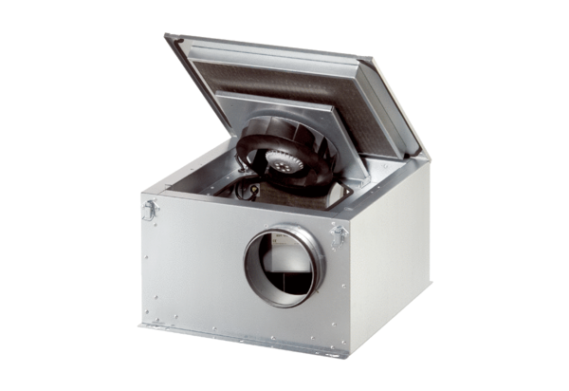Шумоглушащий вентиляционный бокс DSR 35-2 SКомплект поставки: 1 штукАссортимент: C
Номер артикула: 0080.0622Изготовитель: MAICO

